**Производственный отчет команды «ФАКИшники»**

Оглавление

1. Сокращения и обозначения 2

2. Основные изменения конструкции ЛА 2

3. Аэродинамические расчеты 3

4. Прочностные расчеты 7

5. Бортовое оборудование 11

6. Описание процесса производства ЛА 15

7. Отставания от графика и новые задачи 15

8. Используемая литература 15

# Сокращения и обозначения

|  |  |  |  |
| --- | --- | --- | --- |
| **- размах** | **- удлинение** | **– сужение крыла** | **–ср. аэрод. хорда** |

# Основные изменения конструкции ЛА

### Фюзеляж

Вид фюзеляжа не претерпел существенных изменений, оставшись вытянутым в продольном направлении телом, поперечным сечением которого является прямоугольник со скругленными углами. Размер преимущественно определялся габаритами груза, так длина фюзеляжа (без учета хвостовой балки) составила , эквивалентный диаметр - , В верхней и нижней частях расположены вырезы для доступа с БРЭО и сброса груза соответственно (Рис.1)

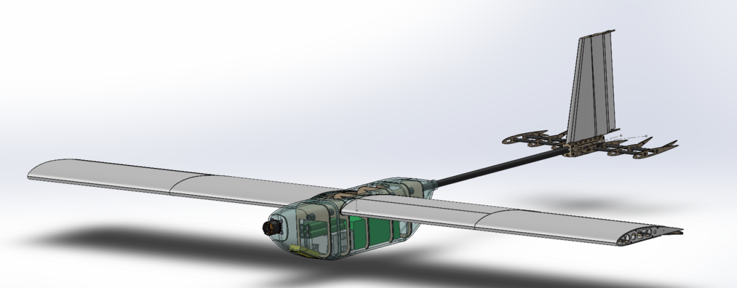

Рисунок 1. Общий вид ЛА

### Геометрия крыла

Геометрические характеристики крыла были уточнены и приведены в соответствие с выбранной крейсерской скоростью ЛА - . Крыло было уменьшено, однако осталось прямоугольной формы. Геометрия крыла приведена в таблице 1 ниже.

Таблица 1. Геометрические характеристики крыла

|  |  |  |  |  |  |
| --- | --- | --- | --- | --- | --- |
|  |  |  |  |  |  |
| **Новое значение** | 1.85 | *0.22* | *8.40* | 1.00 | 0.41 |
| **Предыдущее значение** | 2.50 | *0.35* | *7.14* | 1.00 | 0.88 |

### Хвостовое оперение

В силу изменения площади крыла последовало изменение площадей аэродинамических поверхностей хвостового оперения. Вновь, как и в промежуточном отчете, воспользуемся методом объемных коэффициентов, описанным в [1] и определим новые площади киля и горизонтального оперения; изменения в геометрии хвостового оперения приведены в таблице 2. Если в промежуточном отчете были выбраны значения объемных коэффициентов и , то сейчас их значения составили 0.045 и 0.6 соответственно для увеличения путевой и продольной стабильности ЛА, что будет обсуждено позже.

Таблица 2. Геометрические характеристики хвостового оперения

|  |  |  |  |  |  |
| --- | --- | --- | --- | --- | --- |
|  |  |  |  |  |  |
| **Киль** | *0.24* | *0.16* | *1.50* | *0.60* | *0.04* |
| **Горизонтальное оперение** | *0.53* | *0.12* | *4.42* | *1.00* | *0.06* |

### Силовая установка

Проведя расчеты для новых геометрических характеристик ЛА, команда приняла решение о целесообразности замены мотора на иной, менее мощный, но удовлетворяющий требованиям к тяге в крейсерском режиме полета и во время набора высоты. Таковым мотором стал Sunnysky X2814, характеристики которого представлены в таблице 3 ниже. Объемы аккумуляторных батарей и их тип изменений не претерпели. Предлагается использовать литий-ионные батареи Molicel 18650 емкостью в сборке

Таблица 3. Характеристики силовой установки

|  |  |  |  |
| --- | --- | --- | --- |
| **Масса, кг** | **Максимальная мощность, Вт** | **Максимальный потребляемый ток, А** | **Воздушный винт** |
| **0.13** | **680** | **50** | **11x6** |

# Аэродинамические расчеты

Основным инструментом в определении сил, моментов сил и их характера воздействия на ЛА являлись прикладные инженерные пакеты вычислительной гидродинамики. Уточнение геометрии аэродинамических поверхностей в большей мере основывалось на результатах численного моделирования, произведенного в этих программах. Командой был проведен анализ сил, моментов сил, определены им соответствующие аэродинамические коэффициенты в зависимости от угла атаки. Также была изучена продольная и динамическая устойчивость ЛА.

#### Выбор аэродинамических профилей

В силу изменений геометрических размеров ЛА последовало изменение эксплуатационных чисел Рейнольдса, что сказалось на выборе профилей крыла и хвостового оперения. Сейчас эксплуатационный диапазон чисел Рейнольдса составил 240 000 – 260 000. Это обстоятельство предполагает использование малоскоростных профилей, которые подробно описаны в источнике [2]. Так для крыла был выбран профиль SD7032, специально разработанный для эксплуатации на низких скоростях до 300 000 Re. Для хвостового оперения был выбран симметричный NACA0009.

#### Аэродинамические коэффициенты сил и моментов сил

Для определения аэродинамических коэффициентов было произведено параметрическое исследование полета ЛА с крейсерской скоростью , в качестве параметра выступал угол атаки (угол между продольной осью ЛА и вектором скорости, набегающего потока). Анализ был произведен для полета с грузом. В течение расчета для каждого из углов атаки определялись силы и моменты сил, действующих на ЛА, по ним пересчитывались аэродинамические коэффициенты. Для исключения существенных ошибок численного расчета, связанных с типом сетки и ее шагом по пространству (разным сеткам на одной и той же модели может соответствовать разные результаты моделирования, что нужно исключить), была использована адаптивная сетка (Рис. 2). Только после того, как очередной раз расчетная область была разбита на более мелкие ячейки и зафиксировано, что сходимость измеряемых величин не претерпевает существенного изменения, исследование останавливалось, а результат признавался, как не зависящий от сетки (ее мелкости разбиения).

Результаты исследования приведены ниже в таблице 4

|  |  |
| --- | --- |
|  |  |
|  | |

Рисунок 2.Уровни измельчения адаптивной сетки

Таблица 4. Результаты моделирования сил и моментов, действующих на ЛА

|  |  |  |  |  |  |  |  |  |  |
| --- | --- | --- | --- | --- | --- | --- | --- | --- | --- |
|  |  |  | **-** |  |  |  |  |  |  |
|  | -4.02 | -3.83 | -3.09 | -3.53 | -3.18 | -2.81 | -1.33 | -1.64 | 0.63 |
|  | 5.54 | 12.39 | 18.22 | 25.96 | 29.65 | 37.31 | 42.50 | 48.30 | 54.04 |
|  | -0.08 | 0.07 | -0.08 | 0.04 | 0.271 | 0.031 | 0.009 | 0.045 | 0.04 |
|  | -0.01 | 0.01 | -0.01 | 0.03 | 0.08 | -0.01 | -0.02 | -0.02 | 0.00 |
|  | -0.01 | 0.05 | 0.01 | 0.05 | 0.04 | 0.00 | 0.05 | 0.02 | 0.07 |
|  | 2.30 | 2.32 | 1.89 | 2.27 | 2.35 | 2.16 | 1.59 | 2.38 | 2.73 |
|  |  |  | **7** |  |  |  |  |  |  |
|  | -1.49 | 1.35 | 2.31 | 3.03 | 3.84 | 3.92 | 1.57 | 4.00 | 1.56 |
|  | 57.20 | 68.40 | 72.49 | 75.75 | 79.39 | 81.73 | 75.47 | 80.83 | 78.61 |
|  | 0.02 | 0.04 | 0.02 | 0.12 | 0.01 | 0.10 | -0.05 | 0.14 | 0.12 |
|  | 0.00 | 0.00 | -0.06 | 0.03 | -0.04 | 0.04 | 0.05 | 0.07 | 0.10 |
|  | 0.03 | 0.04 | 0.04 | 0.07 | 0.03 | 0.00 | -0.03 | 0.05 | 0.02 |
|  | 2.51 | 2.21 | 1.81 | 1.57 | 0.90 | 0.84 | -0.78 | 0.18 | 0.11 |

Приведем зависимости аэродинамических коэффициентов от угла атаки (Рис. 3), пересчитав значения сил и моментов сил из таблицы выше, используя значение скоростного напора и геометрических характеристик крыла.

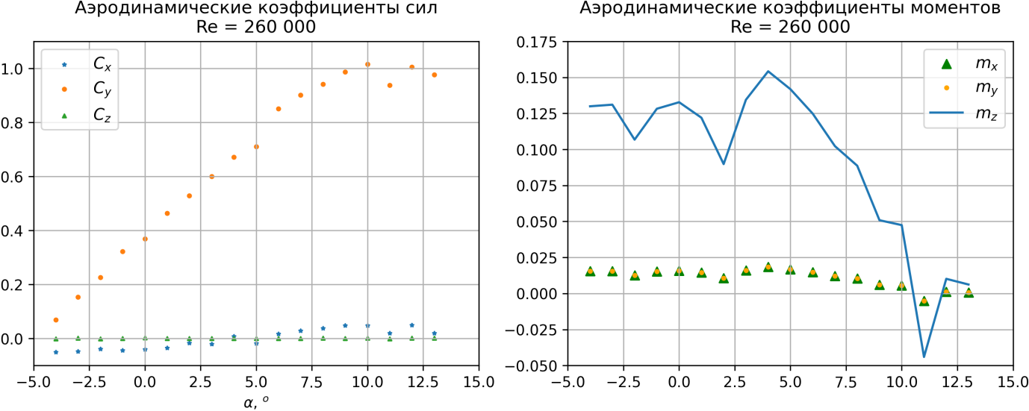

Рисунок 3. Аэродинамические коэффициенты сил и моментов

#### Аэродинамическое качество

Определим аэродинамическое качество ЛА, как отношение подъемной силы к силам сопротивления, пересчитав значения сил из таблицы 4, мы получим вышеупомянутое отношение (Рис. 4)

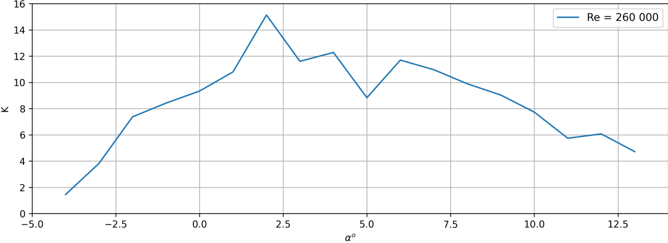

Рисунок 4.Зависимость аэродинамического качества ЛА от угла атаки

#### Динамические производные коэффициентов моментов сил

Для динамической стабильности ЛА необходимо, чтобы производные аэродинамических коэффициентов моментов по соответствующим угловым скоростям ЛА в проекции на оси связной системы координат были отрицательны (1). Оценка этих динамических производных также производилась с помощью численного моделирования. С ЛА связывалась неинерциальная система координат с началом в центре масс.

|  |  |  |
| --- | --- | --- |
|  |  | (1) |

В пространстве задавалась неподвижная система координат, относительно которой происходило вращение расчетной области и модели (неподвижная система координат необязательно должна находиться в расчетной области). В неинерциальной системе координат, связанной с ЛА, измерялись силы и моменты сил (с учетом сил инерции), по которым вычислялись аэродинамические коэффициенты. Динамические производные находились как отношение разности коэффициента момента сил при вращении и коэффициента момента в крейсерском полете без вращения к угловой скорости вращения (2). В таблице 5 представлены результаты измерений, в том числе перекрёстных динамических производных.

|  |  |  |
| --- | --- | --- |
|  |  | (2) |

Таблица 5. Матрица динамических производных

|  |  |  |  |
| --- | --- | --- | --- |
|  |  |  |  |
|  |  |  |  |
|  |  |  |  |
|  |  |  |  |

#### Балансировочная кривая

Для выбранного отклонения руля высоты произведем анализ ЛА и определим угол атаки, при котором , набор пар определит балансировочную кривую (Рис. 5)

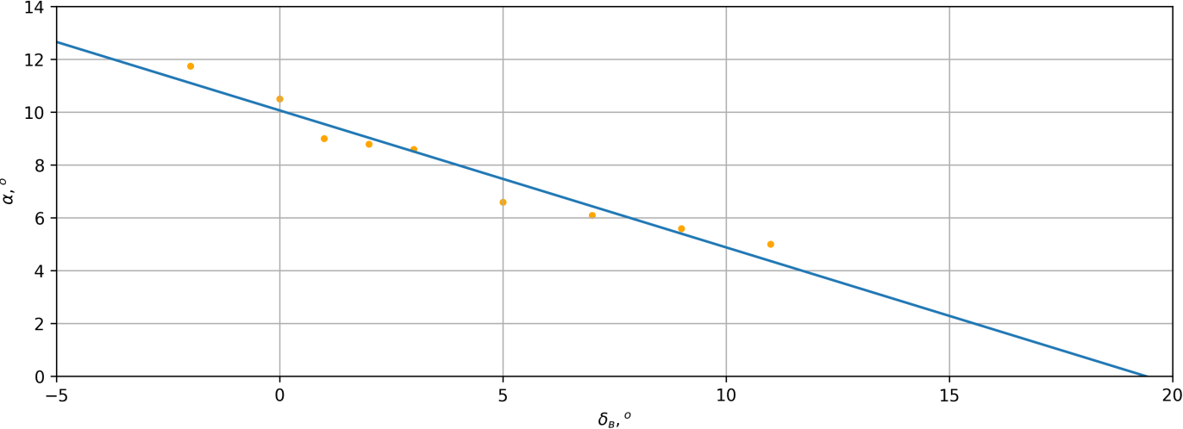

Рисунок 5. Балансировочная кривая

#### Устойчивость в продольном канале

Устойчивость ЛА в продольном канале по перегрузке можем оценить по характеру зависимости , для статической устойчивости необходимо, чтобы было выполнено выражение вида , а величину равную полной производной коэффициента момента тангажа по коэффициенту подъемной силы с обратным знаком назовем запасом устойчивости по перегрузке в продольном канале при некотором фиксированном положении руля высоты. Рассмотри рисунок 3 и найдем запас устойчивости в точке, где = 0, получим

|  |  |  |
| --- | --- | --- |
|  |  | (3) |

# Прочностные расчеты

* 1. **Материалы конструкции**

В качестве основного материалы был выбран полиэтилентерефталат-гликоль – PETG пластик – за свою устойчивость к относительно высоким температурам и механическим характеристикам. Фюзеляж, хвостовое оперение планируется изготовить из PETG.

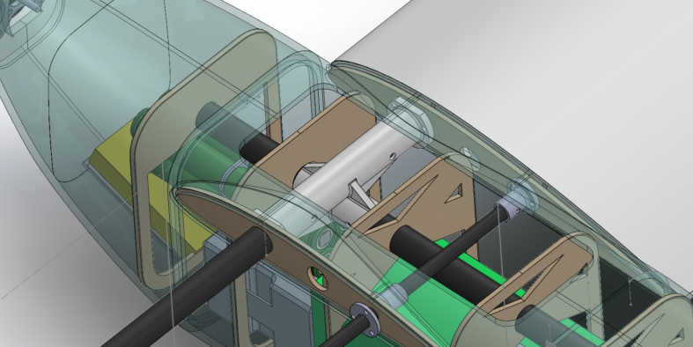Фанера – основной материал шпангоутов фюзеляжа. Хорошие механические характеристики PETG пластика сказываются на его плотности, потому для облегчения конструкции фюзеляж будет представлять тонкостенную конструкцию с толщиной стенок не более 2 слоев пластика, укладываемого принтером. Фанерные шпангоуты призваны увеличить прочность конструкции фюзеляжа и придать жесткость (Рис. 6)

Рисунок 6 Фанерные шпангоуты фюзеляжа

Углеволокно – материал пултрузионных трубок, используемых в качестве лонжеронов крыла.

Ниже в таблице 6 приведены основные механические характеристики, используемых материалов на основе источников [3 - 4].

Таблица 6. Характеристики материалов

|  |  |  |  |  |
| --- | --- | --- | --- | --- |
|  | PETG | Углеволокно  (пултрузионное) | Фанера (из лиственницы) | Стекловолокно  (в эпоксидной матрице) |
| **Модуль Юнга** | 2.1 ГПа | 40 ГПа (вдоль волокон)  10 ГПа (поперек волокон) | 7.7 ГПа | 25 ГПа |
| **Предел прочности на сжатие** | 28 МПа | 100 МПа | 35 МПа | 430 МПа |
| **Предел прочности на растяжение** | 28 МПа | 400 МПа (вдоль волокон)  18 МПА (поперек волокон) | 30 МПа | 430 МПа |
| **Коэффициент Пуассона** | 0.4 | 0.1 | 0.07 | 0.2 |
| **Модуль сдвига** | 1.1 ГПа | 5 ГПа | 150 МПа | 4 ГПа |
| **Плотность,** | 1270 | 1600 | 700 | 1900 |

* 1. **Эпюры поперечных сил и изгибающих моментов**

Расчет эпюр поперечных сил, изгибающих моментов и деформации основан на полученном из численного моделирования распределении аэродинамических сил вдоль размаха ЛА, представленном на рисунке 7

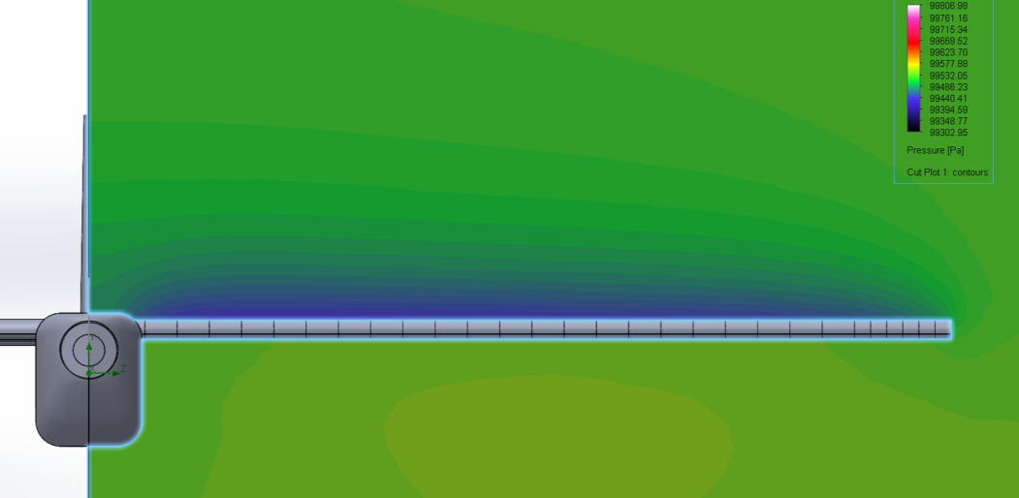

Рисунок 7. Распределение давления вдоль консоли крыла

Крыло было представлено, как балка с шарнирным закреплением на конце, на которую действует распределённая аэродинамическая нагрузка, полученная из численного моделирования и вес собственных элементов конструкции. Поперечная сила , действующая на крыло считались, как сумма всех распределенных нагрузок действующих на крыло:

|  |  |  |
| --- | --- | --- |
|  |  | (4) |

где – распределённая нагрузка на крыло вдоль размаха

Моменты сил были подсчитаны следующим образом:

|  |  |  |
| --- | --- | --- |
|  |  | (5) |

Линейное смещение крыла-балки было подсчитано путем повторного интегрирования моментов сил вдоль размаха по следующей формуле:

|  |  |  |
| --- | --- | --- |
|  |  | (6) |

где – модуль Юнга материала балки – углепластик, – геометрический момент инерции сечения лонжерона крыла, - линейное вертикальное смещение лонжерона крыла. На рисунке ниже представлены эпюры изгибающих моментов, поперечных сил и эпюра деформации для горизонтального полета.

s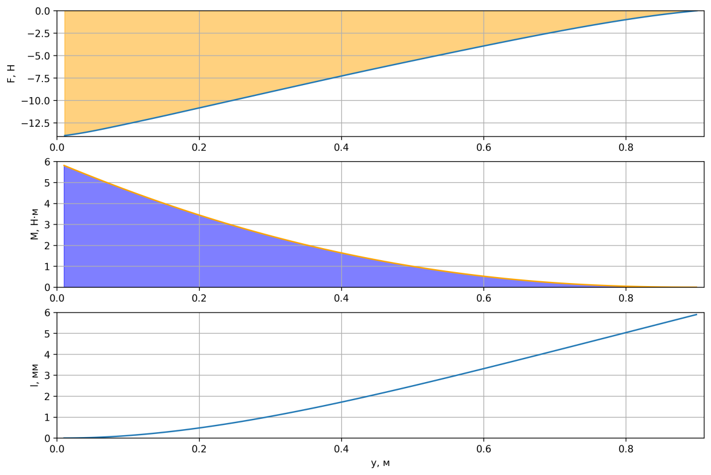

Рисунок 8 Эпюры поперечных сил, изгибающих моментов и деформации

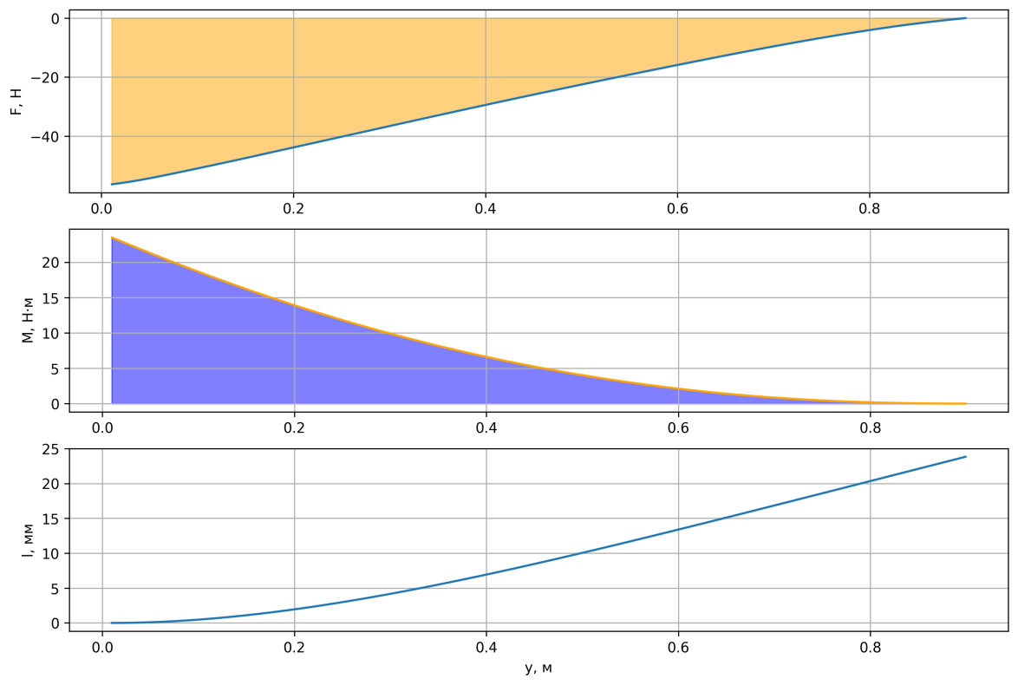

Рисунок 9. Эпюры поперечных сил, изгибающих моментов и деформации при перегрузке n = 4

* 1. **Наиболее нагруженные участки конструкции**

Наиболее нагруженными участками конструкции являются моторама она же носовая часть фюзеляжа, места крепления крыла к хвостовой балки ЛА, на нее приходятся большая часть всех нагрузок испытываемых крылом при маневрах. Для исследования прочности элементов конструкции был проведен статический анализ в инженерных программных пакетах, результаты с указанием коэффициента безопасности представлены ниже на рисунках 10 и 11

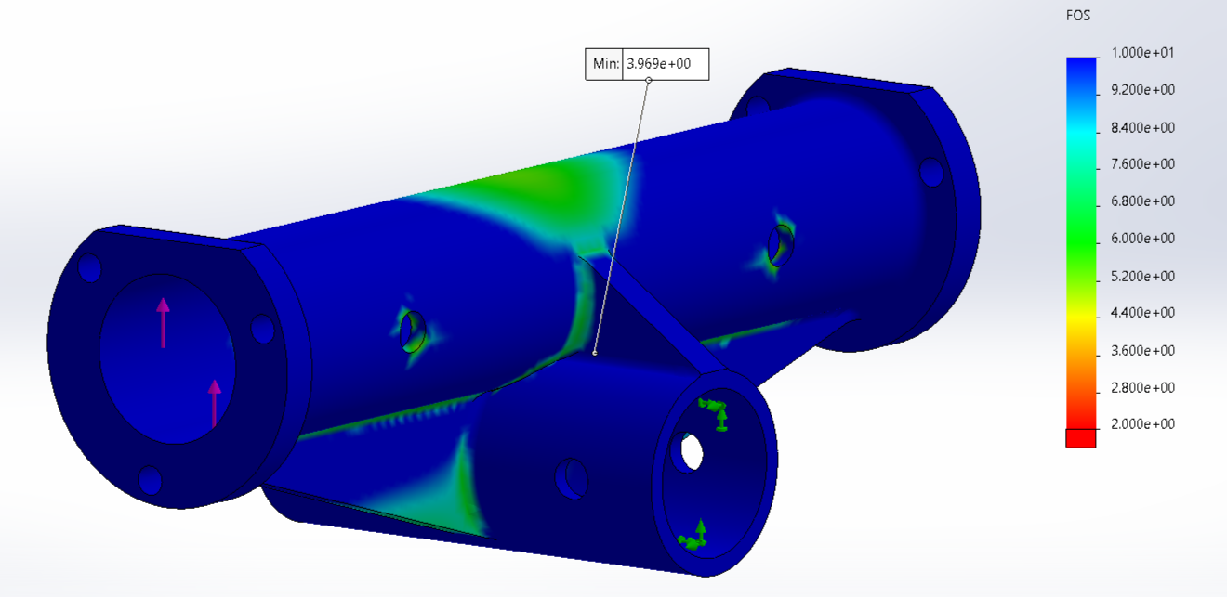

Рисунок 10. Результаты моделирования четырехкратной перегрузки места крепления крыла

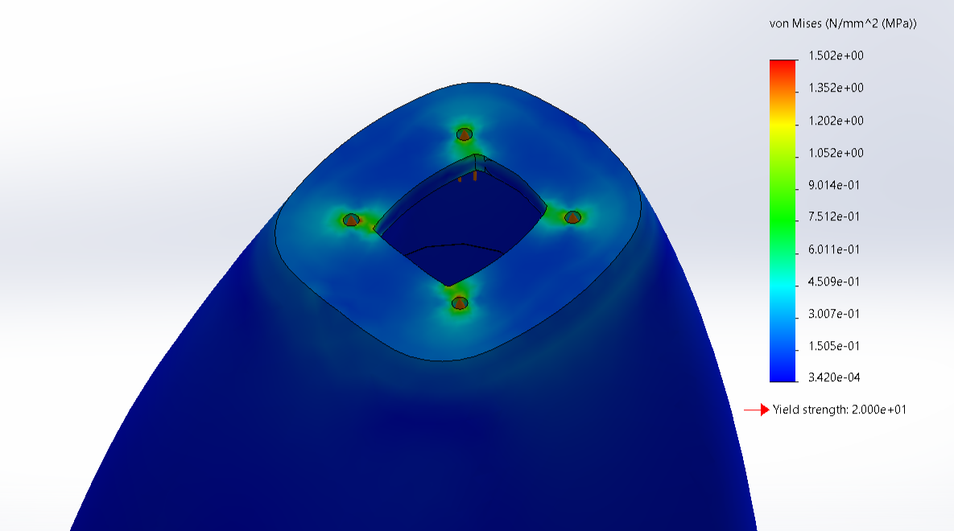

Рисунок 11 Результат моделирования приложенной тяги к мотораме. Распределение нагрузки.

Деталь, представленная на рисунке 10, служит для крепления лонжерона крыла и хвостовой балки ЛА, в процессе моделирования четырехкратной перегрузки была приложены сила в 250 Н, имитирующая действия лонжерона. Как видно из результатов моделирования, минимальный коэффициент безопасности не ниже 2. Материал детали – PETG.

# Бортовое оборудование

Принцип устройства БРЭО по сравнению с промежуточным отчетом не претерпел существенных изменений. Весь набор бортового оборудования поделен на 2 систем: система управления полетом, система контроля доставки груза. Однако от системы компьютерного зрения пришлось отказаться – сложности и большие времени затраты при реализации.

* 1. **Блок-схема БРЭО**

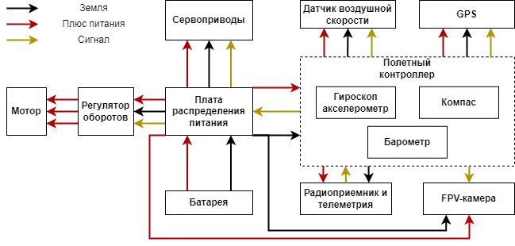

Рисунок 12. Блок-схема системы управления полетом

Блок-схема БРЭО представлена на рисунке 12 выше. Используется плата распределения питания, для снабжения сервоприводов, полетного контроллера и мотора соответствующим им напряжением. Подсистема полетного контроллера ответственна за обработку данных с датчиков непосредственно реализованных на печатной плате: гироскоп, акселерометр, барометр, компас; а так же выносных датчиков – GPS приемник, датчик скорости воздушного потока. Осуществляется обработка поступающего управляющего сигнала с радиоприемника. Также полетный контроллер ответственен за перераспределение управляющего сигнала на сервоприводы и мотор.

Система контроля доставки груза – микроконтроллерный блок, реализованный непосредственно на печатной плате полетного контроллера. В качестве управляемого устройства выступает сервопривод, обеспечивающий фиксацию груза в объеме фюзеляжа ЛА и его сброс в случае достижения целевой GPS координаты.

* 1. **Полетный конроллер и плата распределения питания**

Как и планировалось в промежуточном отчете командой был разработан полетный контроллер и плата распределения питания для питания как контроллера, так и сервоприводов, требующих напряжения питания 8 вольт. Принципиальная схема полетного контроллера представлена на рисунке 14, а также дублирована на github репозитории команды, на который можно перейти по QR-коду на рисунке 15

|  |  |
| --- | --- |
|  |  |

Рисунок 13. Плата полетного контроллера

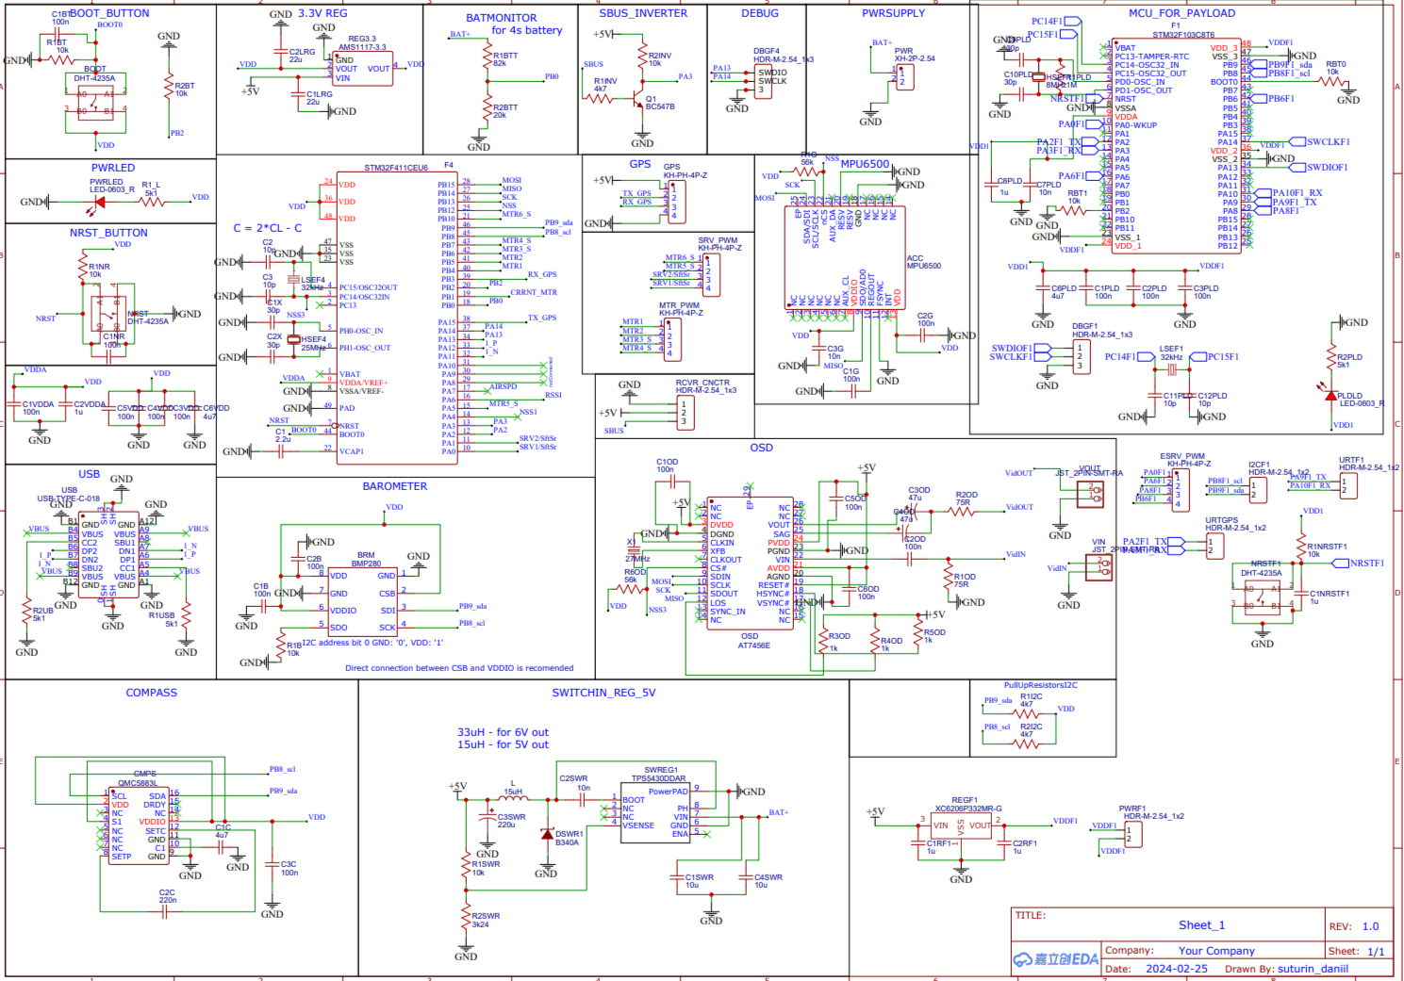

Рисунок 14. Схема полетного контроллера



Рисунок 15. Ссылка на github репозиторий

* 1. **Расчет потребления БРЭО**

С учетом известного аэродинамического качества пересчитаем максимальное время полета ЛА, результат представим на рисунке 16.

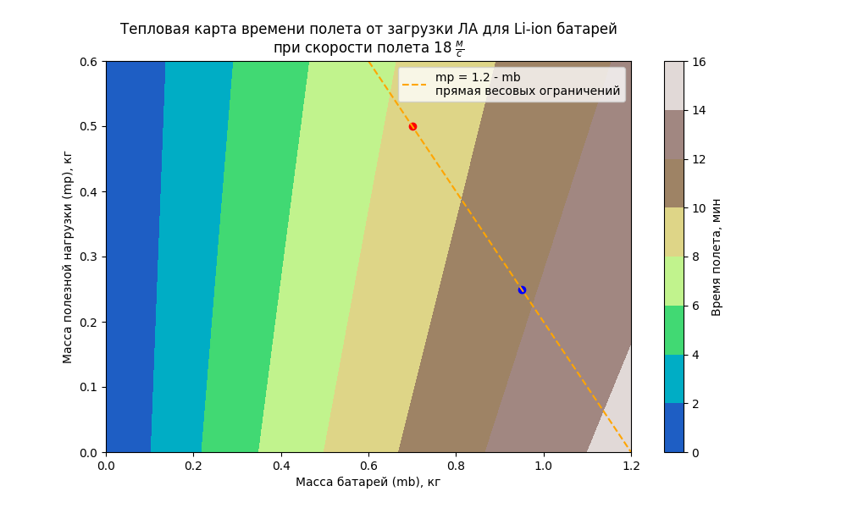

Рисунок 16. Время полета ЛА при разной загрузке

* 1. **Действия в случае аварийных ситуаций**

Таблица 7. Действия в случае отказа датчиков

|  |  |  |  |  |
| --- | --- | --- | --- | --- |
| **Датчик** | **Случай отказа** | **Действия** | **Увеличение отказоустойчивости** | **Степень критичности** |
| **MPU6500** | Отказ на земле - ПК не включится | Замена ПК | Покупка качественных компонентов для ПК | Критично |
| Отказ в воздухе - отсутствие стабилизации, прерывание полетного задания | Управление в ручном режиме |
| **QMC5883L** | В версии INAV 7.1 осуществлена возможность автономной навигации без магнетометра на основе показаний гироскопа и акселрометра | Продолжение полетного задания | На плате ПК в месте расположения датчика убран медный слой и высокотоковые линии рис.№ | Средняя критичность |
| **BMP280** | ПК имеет канал GPS с данными о координате, скорости и высоте полета | Продолжение полетного задания | ПК должен находиться в среде без активных течений воздуха | Не критично |
| **M10Q-5883** | Прерывание полетного задания | Управление в ручном режиме | Вабрана модель компаса с наименьшим временем холодного старта для увеличения числа доступных для навигации спутников | Критично |
| **ASPD-4525** | Отказ датчика в ветренную погоду влияет на точность автономной посадки и контроля сваливания | Продолжение полетного задания | Надежная фиксация датчика к элементам конструкции ЛА | Средняя критичность |

# Описание процесса производства ЛА

Как было упомянуто в разделе описания материалов, основным материалом является пластик PETG, он относительно остальных пластиков прочный и температуростоек. Фанера – основной материал шпангоутов и всего сборного крыла ЛА. Углепластик и стеклопластик используются для лонжеронов и хвостовой балки.

Основной инструмент – 3д принтер, с его помощью планируется печатать детали фюзеляжа. Лазерный резчик по дереву необходим для быстрого изготовления типовых деталей сборного крыла: нервюр, стрингеров.

Процесс сборки ЛА – соединение частей фюзеляжа в единую конструкцию эпоксидным составом и вклейка фанерных шпангоутов, сбор консолей крыла и системы хвостового оперения (она изготавливается методом 3д печати)

Смета приложена на github репозитории команды

# Отставания от графика и новые задачи

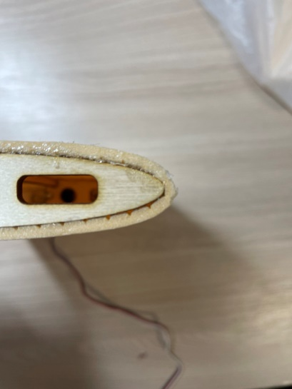В процессе разработки ЛА возникли технологические проблемы, при обшивке крыла тонким слоем пенополистирола, профиль существенно меняется и утолщается (Рис. 17) Возможно, придется использовать термоусадочную пленку или изготавливать крылья методами 3д печати.

Рисунок 17. Профиль крыла

Полетный контроллер изготовлен, его функциональность проверена, управляющий сигнал принимается с пульта. Однако в процессе пайки платы был поврежден акселерометр, что привело к переориентации его осей, что не приемлемо для полетного контроллера. Поэтому сейчас стоит задача перепаять инерциальный модуль. Так же отстает от графика процесс разработки алгоритма сброса груза.

# Используемая литература

[1] Raymer, D., Aircraft Design: A Conceptual Approach, American Institute of Aeronautics and Astronautics, Inc., 6th ed., 2018

[2] Christopher A. Lyon, Andy P. Broeren, Philippe Gigu`ere, Ashok Gopalarathnam, and Michael S. Selig: Summary of Low-Speed Airfoil Data. Volume 3

[3] <https://www.performance-composites.com/carbonfibre/mechanicalproperties_2.asp> Интернет ресурс

[4] Online materials information resource <https://www.matweb.com/> Интернет ресурс